Trouve les Briques à 2 Points
Pre-braille | Constellation
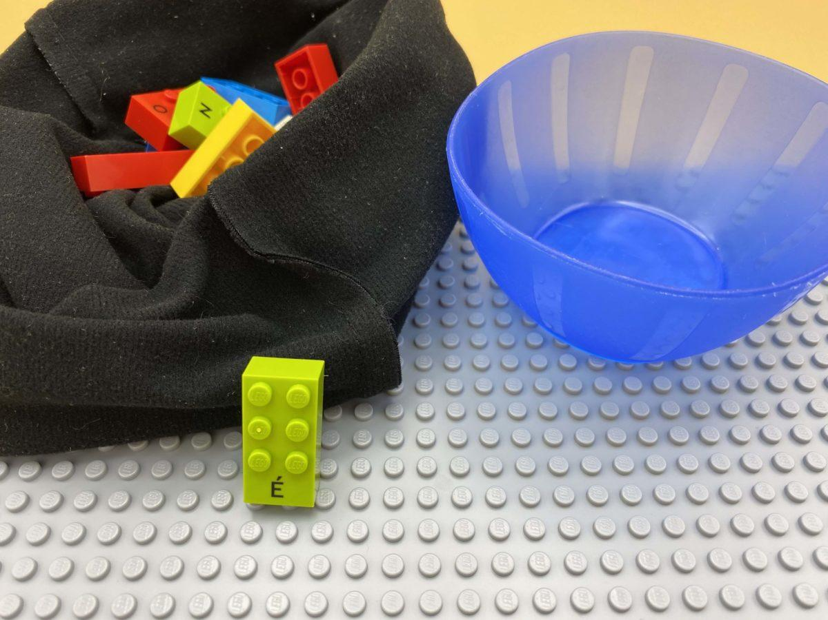 | 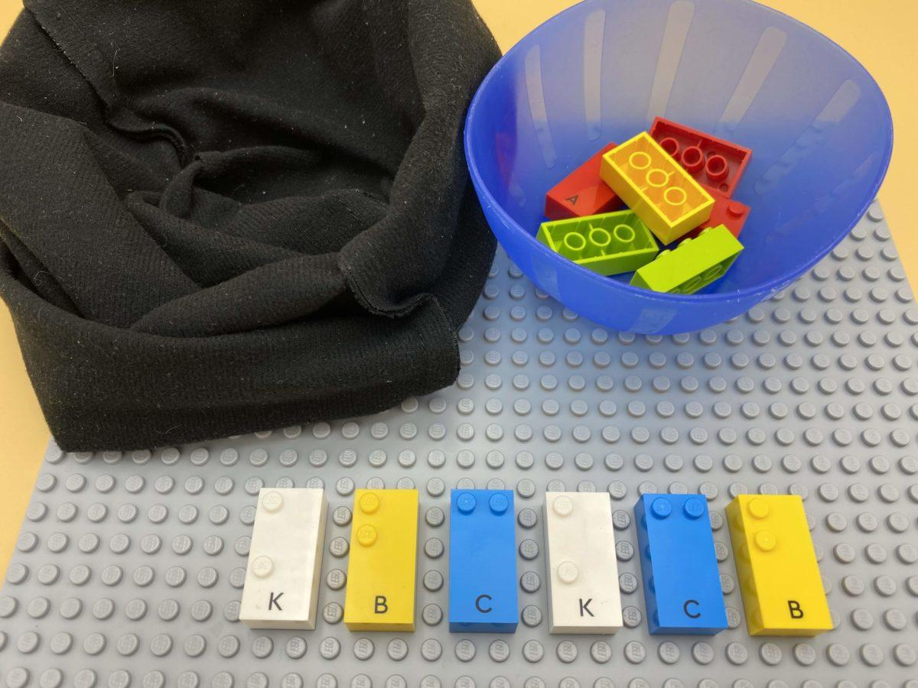

Exploration tactile des briques pour les localiser, les comparer, les trier, les organiser en les touchant et en comptant le nombre de points

10 min 1 participant(s)

Jouons !
- Prends une brique au hasard à partir du sac.
- S’il s’agit d’une brique à deux picots, fixe-la à la plaque.
- Sinon, mets-la dans le bol.

Préparation
- 1 plaque
- 6 briques avec seulement 2 picots (par exemple “B”, “C”, “E”, “I”, “K”)
- 6 briques avec moins ou plus de 2 picots
- 1 bol
- 1 sac
Mettre les 12 briques dans le sac.

Pour bien réussir
- S’assurer que l’enfant utilise ses deux mains pendant l’activité : il doit s’entraîner à faire des mouvements des deux mains, une bonne coordination bilatérale est essentielle pour la lecture du braille.
- Encourager l’exploration tactile légère des briques. On peut dire : « Tu sentiras beaucoup mieux les picots si tu les caresses que si tu écrases tes doigts dessus ? « .
- Choisir un mode de préparation plus facile : utiliser un autre bol au lieu du sac, placer toutes les briques sur la plaque au début (pas de sac, juste un bol).

Variations possibles
- Modifier le nombre de picots sur les briques.
- Répéter l’activité en choisissant des briques à 2 et 3 picots.
- Ajouter d’autres briques avec plus ou moins de 2 picots dans le sac.
- Jeu en équipe : à tour de rôle, chercher dans le sac une brique avec un nombre précis de picots. Si elle est correcte, la fixer à la plaque.

Les enfants vont développer ces compétences holistiques

Cognitif
- Utiliser des chiffres pour compter, organiser, localiser, comparer

Créatif
- Reproduire, assembler, organiser, relier des modèles graphiques et en créer de nouveaux

Physique
- Localiser des objets par le toucher : chercher intentionnellement un objet
- Explorer et enquêter pour obtenir des informations sur les propriétés tactiles d’un objet

Le saviez-vous ?
- Pour lire en braille avec efficacité, il est important d’avoir un toucher léger : les cellules sensorielles du bout du doigt ne doivent pas être écrasées afin d’obtenir les meilleurs résultats.
- Les enfants peuvent mettre en pratique leurs compétences spatiales grâce à des activités ludiques, notamment la construction de blocs, les jeux de puzzle et le jeu avec des matériaux de toutes sortes de formes et de tailles, et bénéficier de l’aide des adultes qui se joignent à eux.

